Задание по информатике для учащихся 7-8 класса. (Читательская грамотность, математическая грамотность, финансовая грамотность, глобальные компетенции)
Тема урока: Вычисления в табличном процессоре MS Excel. Практическая работа.
Задание. Прочитайте текст, ответьте на вопросы, результаты вычислений оформите в электронной таблице, сохраните работу на рабочий стол под именем файла «ПР КЛАСС ВЫЧИСЛЕНИЯ ИМЯ ФАМИЛИЯ». Пример имени файла «ПР 7 ВЫЧИСЛЕНИЯ ИВАН ИВАНОВ»
Текст задания
Маша увлекается географией России и недавно, она прочитала статью в Интернете о Сочинском национальном парке. Информация о достопримечательностях парка заинтересовала девочку, и она хотела бы лично посетить это замечательное место. Информацией о Сочинском национальном парке девочка поделилась с родителями.
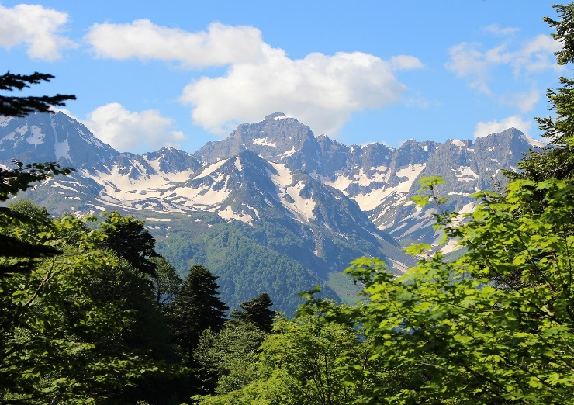
Задание №1 Прочитайте текст ответьте на вопрос.
Сочинский национальный парк – огромная заповедная зона России, расположенная на Черноморском побережье в Краснодарском крае. Парк был образован в 1983 году для сохранения уникальной экосистемы здешних мест. Он занимает площадь почти в двести тысяч гектаров, занимая территории сразу нескольких районов Сочи – Центрального, Лазаревского, Адлерского, в свою очередь подразделяющихся на лесничества. Сочинский национальный парк тянется вплоть до границы с Абхазией.
Невозможно перечислить все природное многообразие этого заповедного места: тропические леса, снеговые шапки горных вершин, реки, водопады, каньоны, ущелья, пещеры, гроты со сталактитами и сталагмитами, памятники истории и археологии – дольмены, стоянки древних людей. Большая часть парка пронизана туристическими маршрутами, позволяющими увидеть основные его достопримечательности. Но есть здесь и зоны, закрытые для посещения туристами, там ведется научно-исследовательская деятельность, а также разводятся редкие и исчезающие виды животных. Только в таких обособленных условиях у них есть шанс выжить и пополнить популяцию. В Сочинском национальном парке успешно увеличивается поголовье зубров, леопардов, в озерах и реках заповедника живут рыбы редких и вымирающих видов, произрастают исчезающие растения.
Вопрос №1. Сколько лет в 2023 году исполняется Сочинскому национальному парку? Расчет произведите в электронной таблице.
Задание №2 Выполните расчеты в электронной таблице.
Семья Маши решила осуществить мечту девочки и собирается в отпуск на море. Ежемесячный бюджет семьи составляет 65000 рублей из которых семья откладывает 12 % на отпуск. Вам необходимо рассчитать, хватит ли отложенной суммы на поездку семьи из 4 человек если семья начинает откладывать средства с 01.01.2023 года. Поездка планируется 10.08.2023 года. На каждого члена семьи для поездки необходима сумма 15350 рублей. Результаты оформить в электронной таблице.
Вопрос №2 Какие функции вы использовали для расчета? Какую формулу вы использовали для расчета %? С какого знака записываются формулы в электронных таблицах?
В результате выполнения задания формируется: читательская, математическая, финансовая, информационная грамотность.
Примеры решений в электронных таблицах могут быть разнообразными.

